中药学专业深度解读

一、培养目标
本专业致力于中医药传承与创新，培养德、智、体、美、劳全面发展，具有良好职业道德和人文素养，掌握本专业知识和技术技能，具备职业综合素质和行动能力，面向卫生、医药制造业、专业技术服务业等行业的中药师、中药炮制工、药物制剂工、药物检验员、医药商品购销员等职业，培养从事中药调剂、中药学咨询与服务、中药饮片生产、中药制剂生产、中药质检、中药购销等岗位（群）及药品研究与开发等工作的高素质技术技能人才。
二、师资力量
中药学专业教学团队现有专兼职教师43人，80%以上具有博士、硕士学位，高级职称比例40%，双师型75%，形成了“一体两队两中心”的师资建设与人才培养平台，即“济南市现代中药产业产教融合共同体、省级双师教学团队、省级教育教学创新团队、山东省传统技能传承创新平台、山东省高等学校新技术研发中心”。现有省级教学名师2人，院级教学名师3人，山东省优秀教师1人，山东省骨干教师访问学者1人，山东省教育科学研究院访问学者1人，济南市青年学术技术带头人1人，济南市优秀科技工作者1人，济南市卫生系统专业技术拔尖人才1人，济南市卫健系统杰出青年技术创新能手1人等。完成横、纵向科研课题30余项，发表学术论文100余篇，出版教材专著30余部。
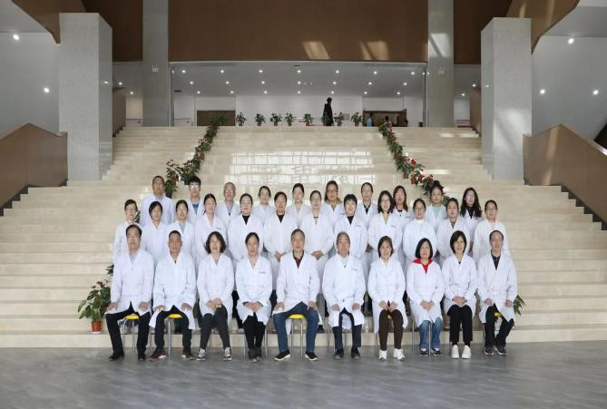

三、专业特色
1953年建校，我院中药学专业已有七十多年的历史，教学经验丰富，人才培养体系成熟。该专业是教育部中央财政支持“高等职业学校提升专业服务产业发展能力”项目建设专业、山东省高等职业院校品牌专业群专业、济南市产教融合示范专业、济南市现代学徒制试点专业；获评全国老药工传承工作室建设项目、山东省职业教育“技能大师工作室”建设项目、山东省职业教育技艺技能传承创新平台建设项目、服务济南优质特色专业建设项目、济南市职业体验试点培育项目；2门课程为山东省精品资源共享课，5门课程为院级精品资源课。该专业人才培养融课程思政、专业知识、人文素养、职业精神、职业能力培养于一体，校企融合、共同育人是该专业特色化建设的一大亮点。
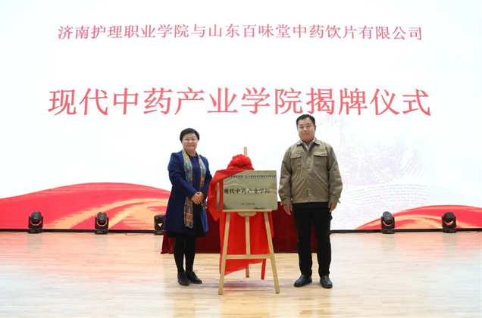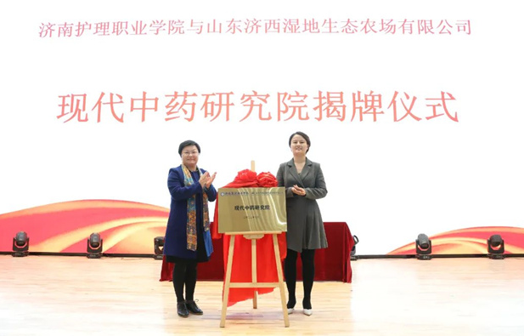
“现代中药产业学院”、“现代中药研究院”揭牌仪式
四、课程设置及考取证书情况
1.课程设置
根据专业培养目标和学院实际情况，开设有中药学、方剂与中成药、中药鉴定技术、中药调剂技术、中药炮制技术、中药制剂技术、中药制剂检测技术等核心课程，以及中国共产党党史、信息技术基础、思想道德与法制、形势与政策、大学生就业指导与创业教育等公共课程，拓展了学生视野，增强了学生核心竞争力。
2.考取证书情况
我院是教育部“1+X”药品购销和药物制剂生产职业技能等级证书（中级）试点院校。在实习前组织学生参加药品购销、药物制剂生产等证书的考证工作。毕业后满足条件可参加执业（中）药师、中药调剂员、中药炮制工、中药购销员等证书考试和卫生类职称考试，考试合格可取得相应的职业资格证书。
五、实训条件
1.校内实训基地
该专业所在专业群校内实训实验室面积达2350平方米，仪器设备总价值550余万元，配套齐全、数量充足。建有药物合成与制药中心、药品生产实训中心、药物质量检测中心、药品营销实训中心等具有引领和示范作用的六大实验实训中心；拥有中药制剂实训室、中药综合实训室、中药鉴定实训室、天然药物化学与合成实训室等实验实训室10余个；配备高效液相色谱仪、数码显微显像系统、火焰原子吸收分光光度仪、自动旋光仪等高端仪器设备，实验实训项目开出率100%，学生在这里可以接受到实际工作场景的训练，为学生毕业后快速适应实际工作岗位奠定坚实基础。另外校内还建有集中医药历史文化实物、中药材标本、中医诊治理论与技术于一体的济南市中医药文化博物馆。博物馆建筑面积2500余平方米，设11个展示区域，馆藏各类标本1300余种。该馆相继被评为济南市科普教育基地、济南市中医药文化宣传教育基地、济南市思政课实践教学基地、济南市健康教育基地等，是学生增加知识性、实践性和趣味性，体验和感受中医药文化的重要载体。

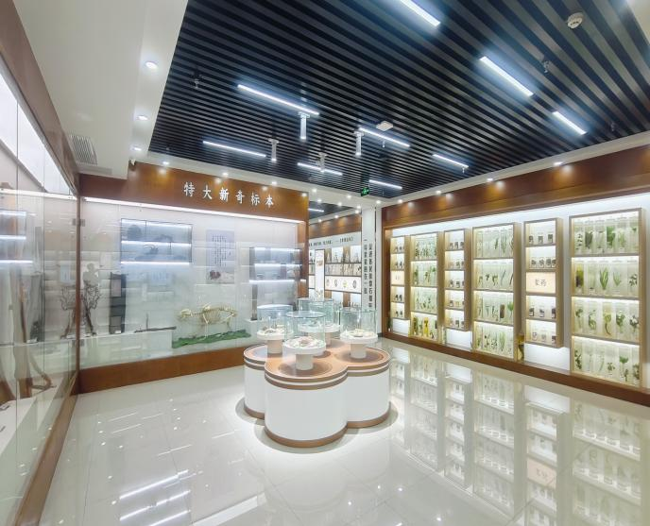 | 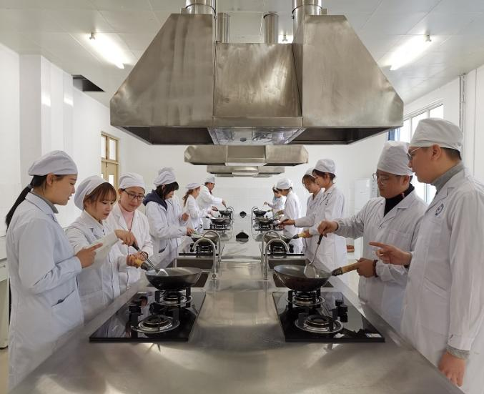
济南市中医药文化博物馆 | 中药炮制实训室
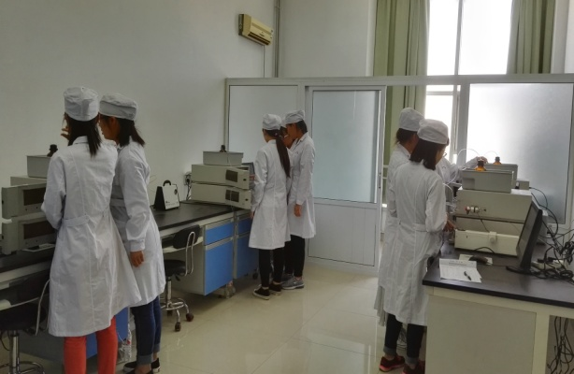 | 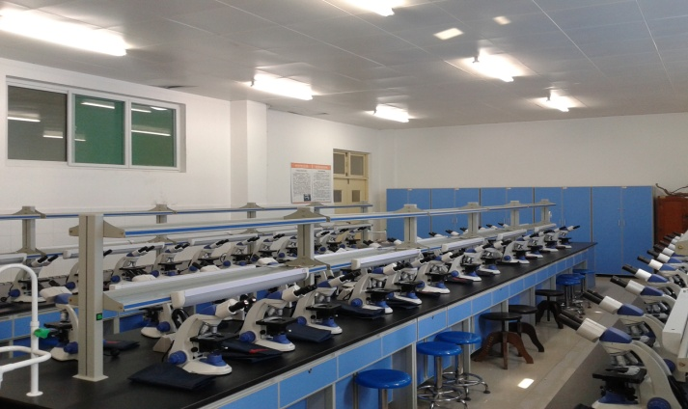
精密仪器室 | 中药鉴定实训室

2.校外实训基地
该专业教学注重学生实践操作能力培养和积累，与山东省立医院、齐鲁制药、山东中医药大学附属医院、山东中医药大学第二附属医院等省内外近30家知名医疗机构、企业建立了实习合作关系，为学生提供实训、实习等机会。
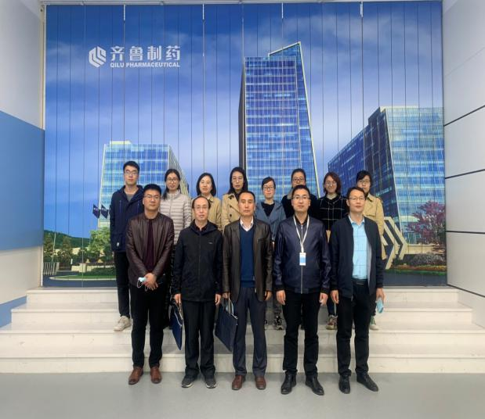 | 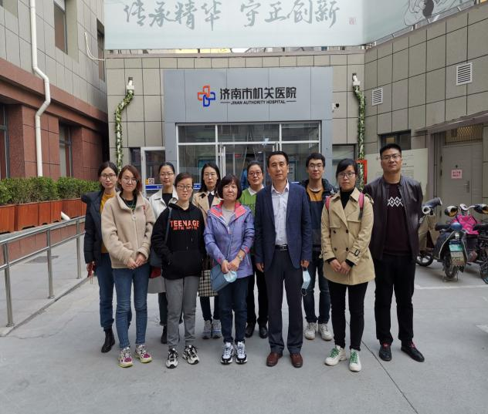
实习就业基地-齐鲁制药有限公司 | 实习就业基地-济南市机关医院
六、创新创业与学历提升
1.创新创业大赛
我院药学系近年来在创新创业比赛中崭露头角，屡创佳绩。5名教师入选为山东省创新创业教育导师库专家。2023年，项目“‘一口清’含漱片—一种便携有效的新型崩解漱口片”，获得山东省第五届数据应用创新创业大赛优秀奖；项目“全人群企业级毒性物质检测液相色谱柱”，获得山东省大学生医养健康创新创业大赛省赛三等奖；项目“‘泰山时光’—基于九蒸九晒技术的黄精标准化炮制工艺流程创新解决方案”，获得山东省大学生医养健康创新创业大赛省赛二等奖、山东省大学生星光原创科技赋能大赛省赛二等奖；项目“中医药文创——让中药走出去活起来”，获得山东省“中医药+”新产品创意大赛（青少年组）省赛优秀奖。2024年，项目“‘泰山时光’—基于九蒸九晒技术的黄精标准化炮制工艺流程创新解决方案”获得“挑战杯”山东省大学生创业计划竞赛（职业院校组）铜奖。
2.技能大赛
中药学专业致力于教育教学改革及学生岗位操作能力提升，完善了“系赛-院赛-省赛-国赛”四级大赛体系，达到了“以赛促教、以赛促学、以赛促建、以赛促研”的目的。在全国医药行业职业技能竞赛、全国职业院校中药传统技能竞赛、山东省技能兴鲁职业技能大赛等比赛中，中药学专业多次获得优异成绩。
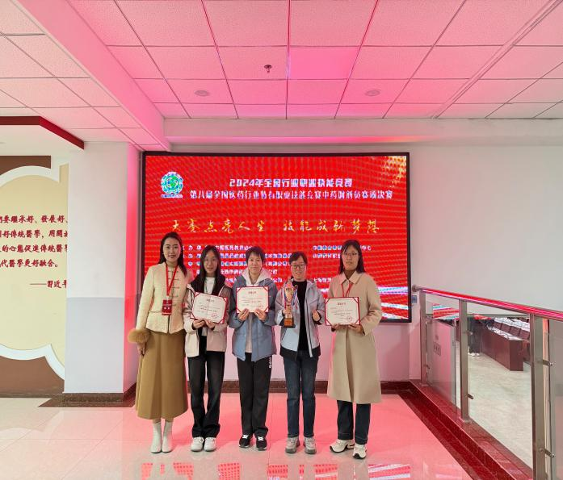 | 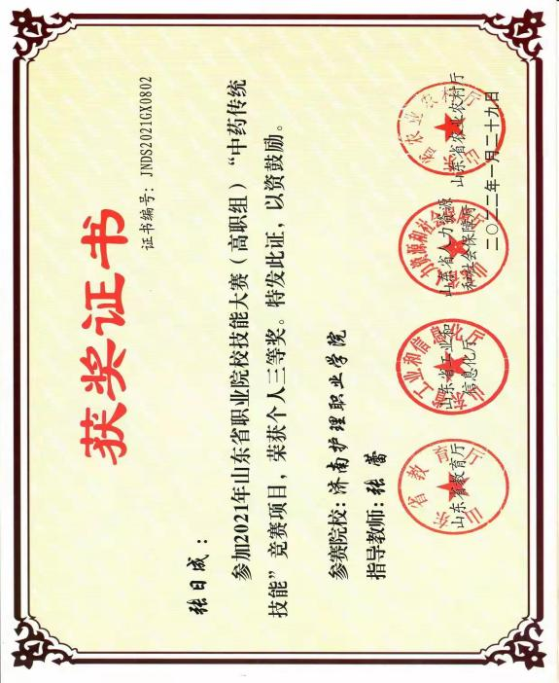
学生参与技能大赛获奖
3.学历提升情况
学生毕业当年，可根据当年度国家教育部和山东省教育厅发布的专升本通知，报考中药学等相关专业，参加全省统一的专升本考试。专升本毕业的学生，第一学历为本科学历。我院2024年药学专业群有80名同学顺利考入临沂大学、齐鲁医药学院等本科院校继续深造，升学人数占药学专业群毕业生总人数的21.3 %。
七、实习与就业
1.校外实习基地
学院地处省会济南，实习条件优越，校外实习基地包括山东省立医院、山东中医药大学附属医院、山东中医药大学第二附属医院、山东百味堂中药饮片有限公司、漱玉平民大药房连锁股份有限公司、济南平嘉大药房有限公司等30余家大型医疗机构及药企单位，有效地保障了毕业实习质量。
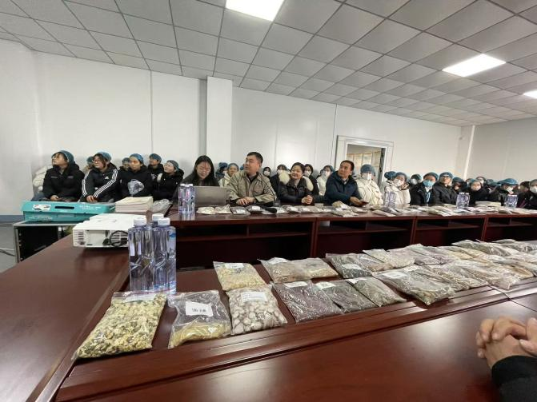 | 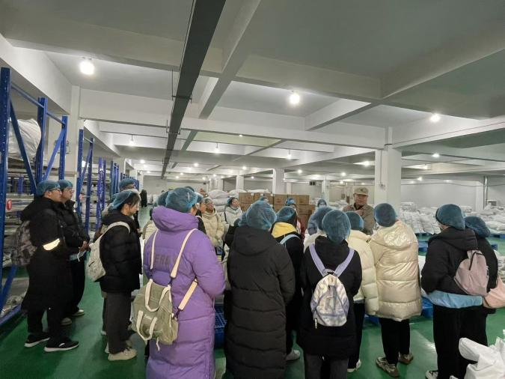
实习就业基地-山东百味堂中药饮片有限公司
2.就业方向
主要面向中药行业的生产、流通、检验、使用领域，从事中药栽培、鉴定、炮制、调剂、制剂、经营、管理及临床合理用药等工作。
3.学生就业情况
中药学专业每年向医疗机构以及药品生产经营企业等相关单位输送大批优秀毕业生，学生们以扎实的基本功和优秀的品质赢得用人单位的认可。
学院建有完善的就业保障体系，在积极推动“实习与就业高度融合”的基础上，积极拓展就业新途径、新渠道，确保毕业生较高的就业率。
随着医药工业现代化水平的不断提高，中药行业现代化、标准化的逐步实施，以及全社会对药品使用的安全性、有效性与合理性的愈加重视，中药学与临床的结合日趋紧密，对中药学人才的需求日益增加，就业前景非常广阔。我院中药学专业毕业生就业率为100%。
八、丰富多彩的专业校园文化活动
药学系各类专业活动丰富多彩，不定期举办校内中药传统技能大赛、野外采药识别活动、中医药文化集市等活动，不断提高中药学专业教学质量和学生职业技能水平，培养学生的思维能力、动手能力和实践创新能力，丰富了学生的日常文化生活，为学生的求学生涯增光添彩。
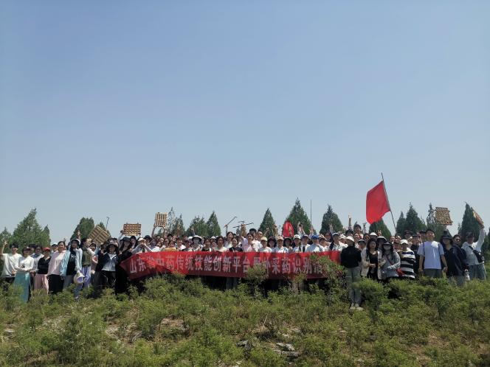 | 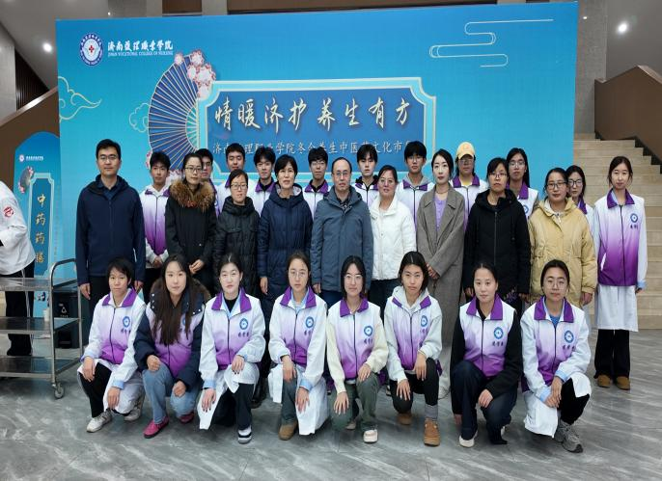
野外采药识别活动 | 中医药文化市集活动
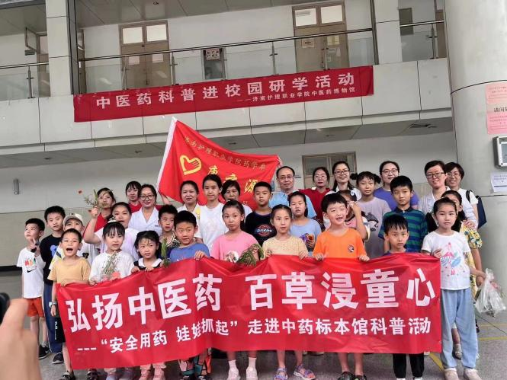 | 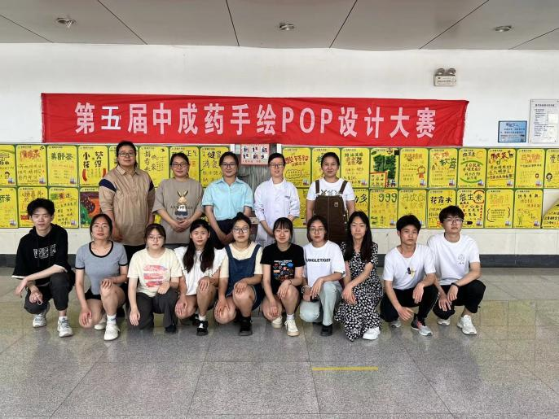
科普研学志愿服务活动 | 中成药手绘POP设计大赛

九、招生政策
夏季高考考生需参加山东省统一组织的文化课考试。考生按照山东省教育招生考试院高职（专科）填报志愿的时间段登录省招考院网站填报济南护理职业学院高考志愿。
春季高考考生需参加山东省统一组织的文化考试和技能测试。考生按照山东省教育招生考试院高职（专科）填报志愿的时间段登录省招考院网站填报济南护理职业学院高考志愿。
注：各专业招生计划以教育招生考试院批复为准。
十、贫困生资助
学院通过奖、贷、助、补、免等多种资助方式帮助学生完成学业。家庭经济困难学生可申请助学贷款、“绿色通道”、奖助学金、学费减免、勤工助学等资助项目。资助条件和标准由学院根据学生家庭经济情况，按照省财政厅、省教育厅等5部门《山东省学生资助资金管理办法》（鲁财科教〔2022〕17 号）以及学院相关规定执行。

十一、收费标准
学费标准按照《山东省发展和改革委员会 山东省财政厅 山东省教育厅关于规范完善高校学费收费政策的通知》(鲁发改价格〔2023〕559号)文件执行。退费按照国家和省相关规定执行。
十二、联系方式
专业联系人：丁凤伟 18866858231
招生咨询电话：（0531）58164412、59532205、59822206

